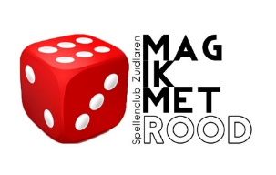
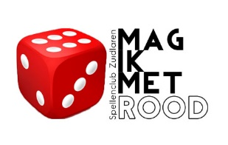

Kom gezellig een spelletje spelen

Vind jij het leuk om bordspellen te spelen of wil je graag meer weten over
deze hobby? Kom dan op zaterdag 25 november naar de spellenbeurs van
Spellenclub “Mag ik met rood” in Schipborg.

Van 10:00-17:00 uur ben je van harte welkom in het
Dorpshuis van Schipborg (Borgweg 15 B, Schipborg).
De toegang is gratis!

Tijdens deze dag is er van alles te doen, bijvoorbeeld:
- Bordspellen spelen met uitleg van onze ervaren leden;
- Bordspellen kopen of verkopen in onze Bring & Buy stand;
- Kinderactiviteiten.
Onze club heeft een breed aanbod aan spellen, van leuke familiespellen tot zware expertspellen. Zo is er voor ieder wat wils.

Meer info: www.spellenclub.eu

